Bureau : ETATS-UNIS

Rédacteur : Agnès Angrand.

Date : ../../24


NOTE DE VEILLE INTERNATIONALE

Tendance marché #1 | 90 % des Américains prévoient de voyager en 2024- 67% prendront l’avion
Tendance marché #2 | "Nous avons une très bonne visibilité sur les réservations pour la saison transatlantique d'été, et nous avons un coefficient de remplissage plus élevé, ainsi que des rendements plus élevés", a déclaré Ed Bastian, PDG de Delta Air Lines.
Fun fact / signal faible #1 | “the Olympics are not good for airline revenues,” said Hauenstein the President of Delta Airlines. “And this year, I think, is no exception to that.”
Fun fact / signal faible #2 | Reprise de l’inflation au-dessus de 3%  20 % de risque d’escalade de conflit international

TONALITE DES MESSAGES LORSQU’IL EST FAIT MENTION DE LA FRANCE

Une destination recherchée et toujours favorisée, une offre hôtelière de très belle qualité avec de nouvelles ouvertures notables mais la période des Jeux Olympiques peu recommandée : prix abusifs, difficultés logistiques. L’année 2024 offre l’occasion de découvrir une nouvelle destination en France
PROPENSION À VOYAGER

Les prévisions en avril 2024 indiquent des perspectives optimistes pour l'économie, soutenues par la vigueur du marché de l'emploi, des dépenses de consommation, et des exportations. Toutefois, les risques géopolitiques et les inquiétudes concernant l’inflation persistent. Cela s’accompagne d’une amélioration sensible du sentiment de bien-être financier des voyageurs, en particulier chez les milléniaux et la génération Z. Toutes générations confondues 60% des voyageurs Américains déclarent faire des voyages une priorité budgétaire pour l’année 2024. Parallèlement les budgets que les voyageurs semblent vouloir consacrer au voyage restent conséquents et même en augmentation chez les plus jeunes : les membres de la génération Z déclarent le montant le plus élevé, soit 5 571 $ en moyenne, suivis par les baby-boomers+ avec un budget moyen de 5 551 $ (contre 4368 $ pour la génération X et 4 362 $ pour les milléniaux). Les options d'achat immédiat et de paiement différé pour le financement des dépenses de voyage et l'attitude "faites-vous plaisir maintenant, car vous ne pourrez jamais vous payer une maison" pourraient-elles contribuer aux habitudes de dépenses de la génération Z en matière de voyages ?
Par région, les budgets de voyage sont les plus élevés parmi ceux qui résident dans l'Ouest et le Nord-Est, chacun avec un budget annuel anticipé de plus de 5 000 $ (5 911 $ et 5 259 $, respectivement, contre 4 888 $ pour l'ensemble des voyageurs américains).
Source: Survey of the American Traveler Avril 2024 Future Partners Destinations Analysts



Analyse générale
Si 2023 a été l'année où l'intelligence artificielle générative (IA) a fait les gros titres, 2024 sera l'année où les entreprises commenceront à la rendre opérationnelle. L'IA est passée de quelque chose d'ésotérique à quelque chose dont presque tout le monde a entendu parler et que toutes les entreprises doivent adopter. Et si l'IA générative a pu sembler être la seule histoire technologique de ces derniers temps, il y a beaucoup d'autres développements dans le domaine des voyages et de la technologie qui influenceront le fonctionnement des entreprises de voyage dans les années à venir.
La semaine du 8 Avril a été la plus importante en termes de levée de fonds dans le domaine des technologies du voyage depuis près de trois mois. Intéressant qu’une des deux plus grosses levées de fonds, € 200 millions, ait été réalisée par une start-up française Hysetco qui loue des voitures à hydrogène aux compagnies de taxis.

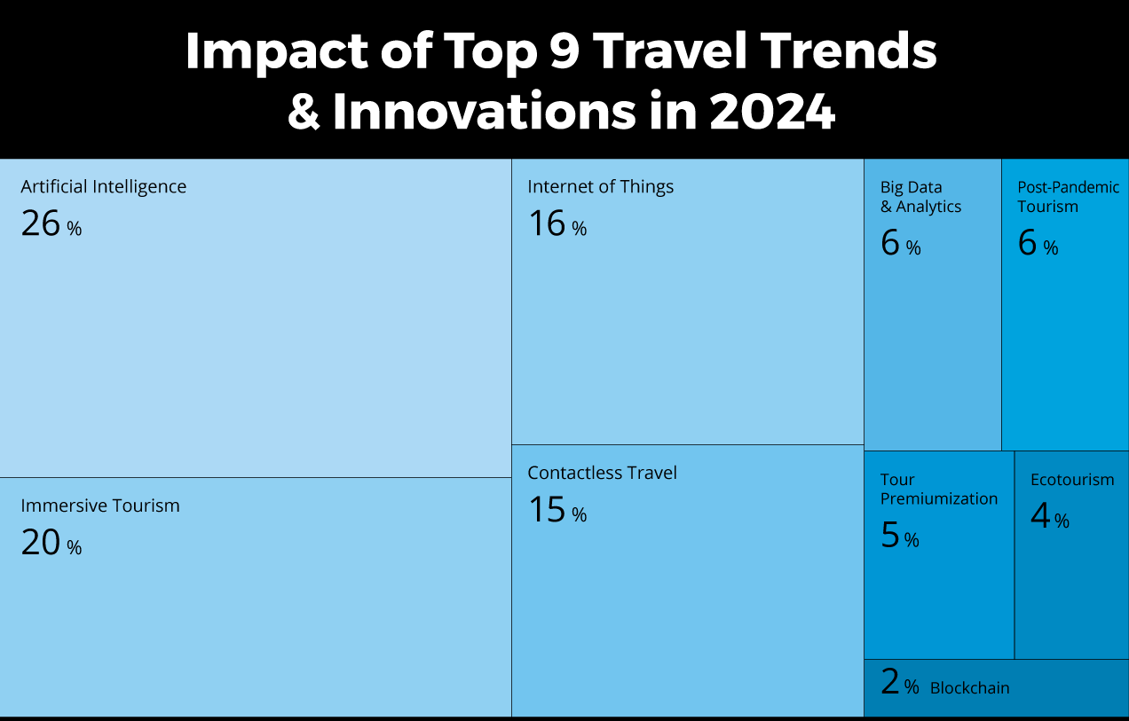

Source : StartUS Insights Fevrier 2024
Innovations par thématiques

Data | - Voir l’exemple de Vail ci-dessous dont la nouvelle offre digitale permet de collecter des données de journées ski et de produire les informations d’affluence aux remontées mécaniques en temps réel.  - Basée à Boston Blockskye est une start- up de technologie blockchain. La plateforme met les acheteurs des entreprises en contact direct avec les fournisseurs, afin de réduire les coûts, d'éliminer les réconciliations et d'offrir un véritable contenu omnicanal. La solution révolutionnaire de paiement et de règlement de Blockskye remplace les cartes de crédit, les factures et les notes de frais, créant une source unique de validation qui libère les voyageurs et les équipes. Blockskye est partenaire de l’OTA Kayak, et est à l’œuvre sur les applications de, Marriott Bonvoy, Kayak et United. L’Airlines Report Corporation, (= IATA pour les USA) a investi dans la start-up depuis 2019
Promotion
Mobilité | - La « Federal Aviation Administration » autorise les vols d'essai de l'avion futuriste JetZero à voilure mixte. L’entreprises californienne qui a développé l’appareil affirme qu'il lui permet de voler en consommant la moitié du carburant d'un jet standard "tube et aile".  - Est-ce que les « voitures volantes » sont arrivées ? Les VTOL (Vertical Take off and Landing) ou mieux les EVTOL pour electric vertical take off and landing (eVTOL) deviennent de plus en plus attrayants pour les avantages environnementaux qu’ils pourraient apporter : réduction du bruit, des émissions de carbone, diminution des embouteillages entre autres. De la Chine et Corée du Sud aux Etats Unis en passant par l’Europe c’est plus de 400 start-ups/entreprises qui travaillent à la production de ce type d’engins. Alef Aeronautics, dont le siège se trouve à San Mateo, en Californie, a déclaré que le nombre de précommandes avait récemment atteint un nouveau record, après avoir annoncé 2 500 précommandes pour sa voiture volante biplace, l’Alef Model A.
Durabilité | Pour avoir introduit l'étiquetage carbone dans le secteur des voyages organisés, Intrepid Travel est l'une des entreprises de voyage les plus innovantes de 2024.  Le tour opérateur basé à Melbourne mais avec une large implantation mondiale notamment en Californie a introduit la transparence climatique dans le secteur grâce à une nouvelle initiative d'étiquetage carbone. En collaboration avec Ndevr Environmental/Anthesis, Intrepid a divisé ses voyages en six catégories d'émetteurs : l'hébergement, le transport, les activités, la restauration, les déchets et les activités de son propre bureau. À partir de là, Ndevr a fourni des estimations d'émissions de CO2-e (équivalent dioxyde de carbone) par pays en se basant sur des facteurs tels que les kilomètres parcourus ou le classement par étoiles d'un hôtel.
Offre touristique et nouvelles expériences de séjour | Le digital Epic Pass de Vail, Colorado appliqué à la location de matériel, et le sans contact via bluetooth sur « smartphone » : suppression de l’achat du « pass » plastique RFID :  En 2023, Vail a appliqué le modèle d'adhésion Epic Pass au matériel de ski. Lancé en décembre et disponible via l'application « My Epic » de Vail, le nouveau programme « My Epic Gear » de la société vise à offrir les avantages de la propriété du matériel, mais avec plus de choix et sans les inconvénients des bagages enregistrés. Les skieurs peuvent choisir un équipement de marque et de haute qualité au début de la saison, et il sera disponible lors de leurs journées de ski, entièrement réglé, via une livraison gratuite dans la station ou un ramassage et un dépôt sur le versant de la piste.  La société s'est également lancée dans une ambitieuse refonte de la technologie de ses forfaits de remontées mécaniques. Auparavant, les skieurs recevaient des forfaits en plastique munis d'une puce RFID par courrier ou aux guichets de la base de la montagne. Désormais, Vail permet d'acheter les forfaits en ligne, de les activer et de les stocker sur son téléphone dans l'application My Epic.  Ses remontées mécaniques peuvent désormais scanner les forfaits, les mains libres, grâce à la technologie Bluetooth à faible énergie, une première dans l'industrie du ski.
Autre | Baby quip sauve les vacances familiales en louant et en livrant du matériel tel - berceaux, sièges auto, poussettes et autres articles essentiels - afin de rendre les voyages en famille plus pratiques et plus agréables. BabyQuip y parvient grâce à un réseau de près de 2000 prestataires de qualité formés et contrôlés qui fournissent le matériel aux familles qui voyagent. L’entreprise basée au Nouveau Mexique est en pleine expansion, sert des dizaines de destinations aux Etats-Unis et à l’international dont 3 en Europe.

ATTENTES DES CLIENTELES LOCALES

Analyse générale
La demande de voyages restera très soutenue en 2024 avec plus de 40 % des Américains déclarant qu’ils voyageront plus qu’en 2023. (Source Enquêtes Forbes échantillon 1000 personnes)
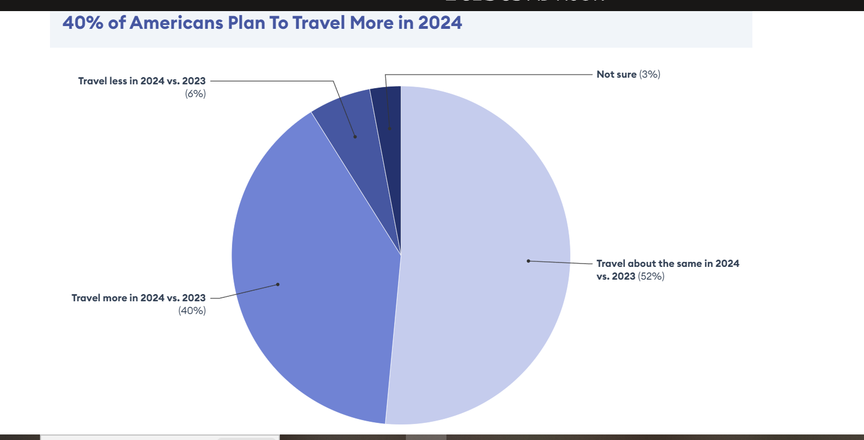

Par ailleurs, plus que jamais les Américains expriment un souhait de voyager à l’international : 35 % des voyageurs indiquent qu’ils effectueront très certainement un voyage d’agrément à l’étranger dans les 12 prochains mois.

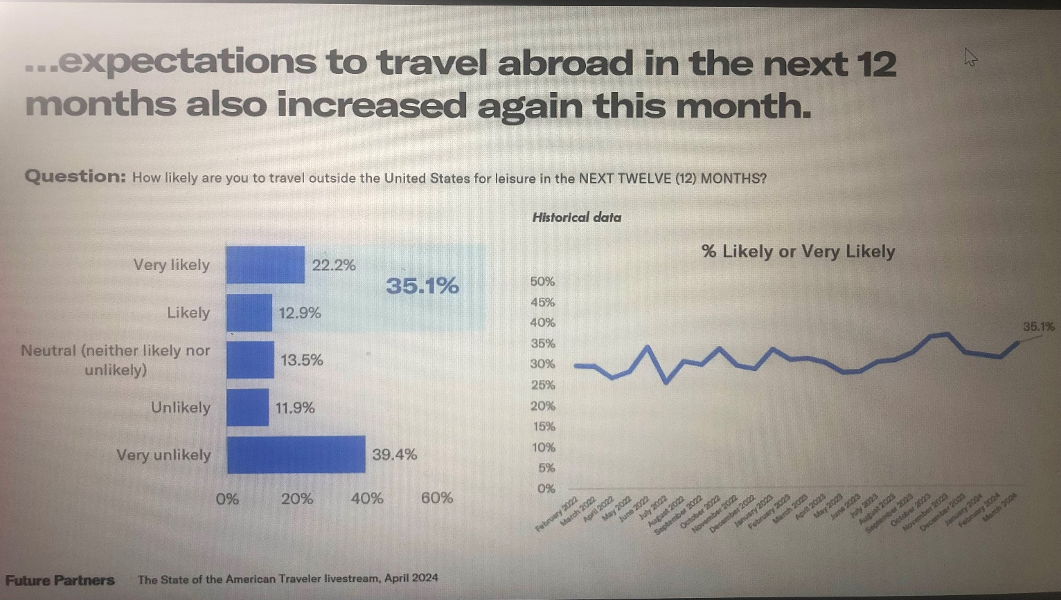

Source : Destination Analyste – Future Partners

Eléments de tendances par segment de clientèle

Famille | - Le marché des voyages en famille représente près de 23 % des voyageurs américains  - +55% d’entre eux sont de la génération milléniale avec un âge moyen de 42 ans  - 82% de ces voyageurs s’attendent à voyager plus en 2024 qu’en 2023  - Près de 40 % d’entre eux voyagent à l’international  - Leurs principaux motifs de voyage sont les évènements sportifs, les concerts et évènements musicaux, les activités culturelles, et le camping  Source Future Partners avril 2024
Affaires / MICE | - Reprise du marché du voyages d’affaires : le président de Delta Airlines, Glen Hauenstein, a déclaré aux analystes financiers que les revenus des sièges premium étaient en hausse de 10 % par rapport à la même période de l'année dernière, et que les voyages d'affaires, qui ont eu du mal à rebondir après la pandémie, sont en train de faire leur retour.  - Le secteur est marqué par une importante consolidation : l'offre d'achat d'Amex GBT sur CWT pour un montant de 570 millions de dollars et la vente de Direct Travel à un consortium d'investisseurs sont deux des derniers exemples de cette course à la concentration par le biais de fusions.  - Le bien-être des employés est une priorité croissante dans les voyages d'affaires. De plus en plus d'entreprises consacrent des ressources à la prévention de l'épuisement professionnel de leur personnel pendant leurs déplacements professionnels.  - Les voyages liés à des évènements d’affaires et conférences sont eux aussi en hausse même si les participants semblent attendre la dernière minute pour participer à des salons professionnels.  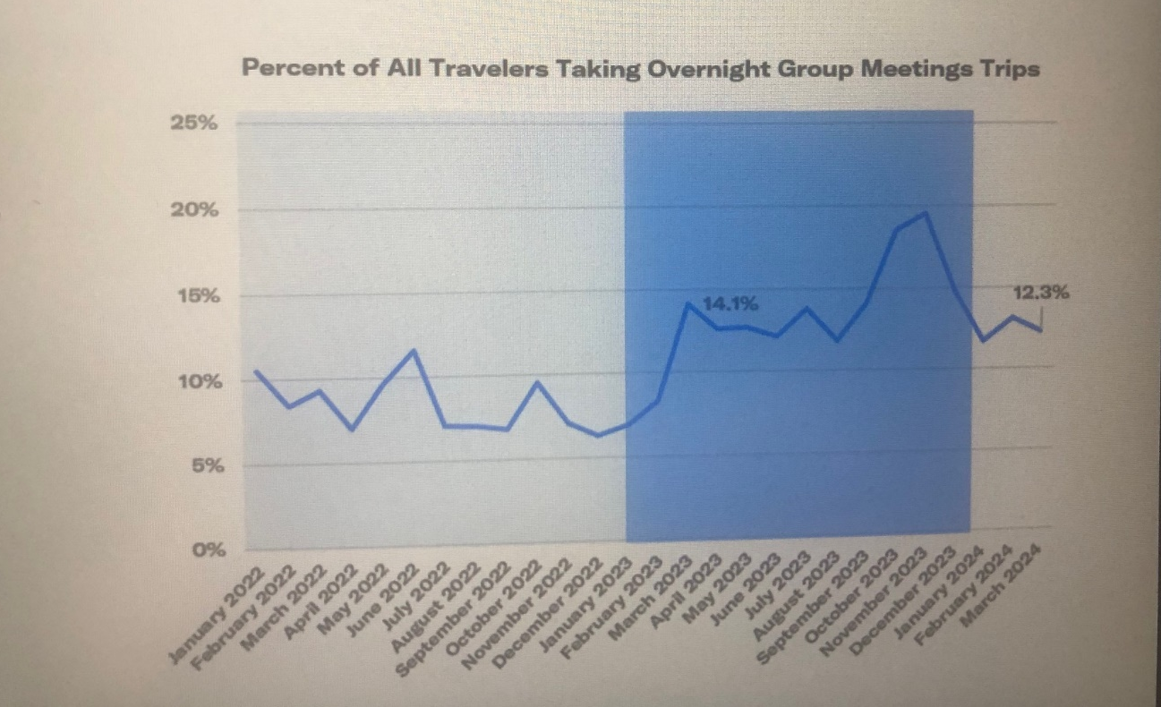  Source : Future Partners avril 2024
Haute contribution | - L’orientation à la croissance des voyages des très fortunés perdura en 2024 avec 2 tendances que l’on pourrait croire contradictoires mais qui résultent de la montée globale de la solitude dans la société américaine :  - L’importance du nombre de clients voyageant en famille : 61 % selon l’agence haute gamme Embark and Beyond ou en petit groupe d’amis pour des expériences exclusives (yacht privé)  - Le développement de produits pour les voyageurs seuls par des entreprises qui jusqu’alors n’en étaient pas spécialistes.  L’accroissement des dépenses de voyages de loisir se poursuivra pour cette cible de clientèle. Ainsi plus de la moitié des conseillers en voyages de luxe du consortia Virtuoso estiment que leurs clients dépenseront plus pour leurs voyages cette année.  - Le réseau Internova précise que ces dépenses s’élèvent en moyenne à $9982 pour les 12 prochains mois. (Source Internova Client Survey Mars 2004)
Autre
TOURISME DURABLE

La reconnaissance et la compréhension du problème par le secteur du tourisme ne se traduisent pas nécessairement par une prise de conscience ou une préoccupation des voyageurs. Selon le rapport de recherche sur les voyages de Phocuswright intitulé Sustainability Dissonance : What Travelers Say vs. What They Do (and What to Do About It), les voyageurs ont souvent de bonnes intentions, mais ils ne comprennent pas comment voyager de manière durable, et les considérations de durabilité ont rarement un impact sur leurs décisions de voyage. La connaissance de la sensibilisation des voyageurs aux problèmes, de leurs motivations à voyager de manière durable, de leurs comportements et du degré de responsabilité qu'ils sont prêts à assumer pour la santé des destinations qu'ils visitent est cruciale pour l'industrie, car elle vise à impliquer les voyageurs dans la mise en place de voyages plus durables.

DISTRIBUTION (à destination de la France et de ses principaux concurrents)

Aujourd'hui, les OTA sont confrontées à un ralentissement de leur croissance, à une concurrence accrue et à une réduction de leurs marges bénéficiaires. Pourquoi la croissance ralentit-elle pour les OTA ?
1. Tout d'abord, la re fragmentation du paysage de la distribution en ligne grâce au lancement des résultats organiques depuis 2021 par Google Hotels, qui permet aux hôtels directs et aux OTA plus petites et plus récentes de concurrencer directement les OTA traditionnelles que sont Booking et Expedia.
2. Deuxièmement, l'entrée de nouveaux acteurs dans l'écosystème du voyage, tels que les banques et les sociétés de cartes de crédit, qui vendent désormais des voyages sur leurs propres plateformes, l'offre étant alimentée par les OTA, les GDS et les banques d'hébergement par le biais de partenariats B2B. Nous soulignerons les possibilités offertes aux acteurs de la fintech - et la menace qu'ils peuvent représenter pour les agences de voyages traditionnelles. Ce sont aujourd'hui les consommateurs âgés de 25 à 44 ans qui affichent les taux d'adoption les plus élevés en ce qui concerne l'utilisation des cartes de crédit de voyage, soit 40 % du nombre total d'utilisateurs. On admet qu’environ un tiers des voyageurs américains de la génération Z et du millénaire réservent des billets d'avion et des chambres d'hôtel par l'intermédiaire de plateformes de cartes de crédit, tandis qu'un quart seulement utilise les OTA (cf. graphique ci-dessous). D’ailleurs Delta Airlines rapport dans sa dernière publication de résultats financiers que la carte de crédit co-marquée de Delta avec American Express est une source majeure de revenus pour la compagnie aérienne. A tel point, que le PDG Ed Bastian a déjà déclaré aux investisseurs qu'environ 1 % de l'économie américaine est dépensé avec la carte de crédit de Delta.

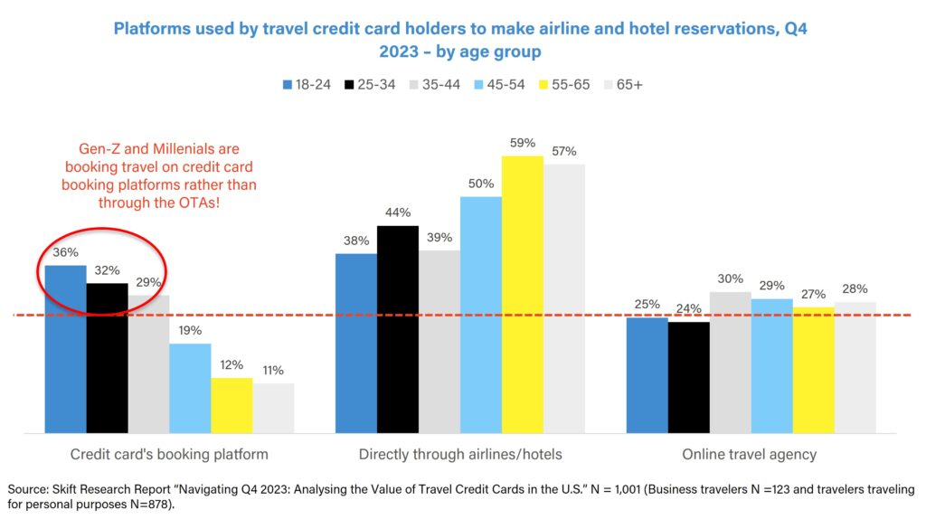

3. Troisièmement, les marques hôtelières directes mais aussi les nouveaux modèles de réseaux d’agents de voyage (comme Fora créée en 2021) qui gagnent des parts de marché à la suite de la pandémie et qui se battent avec acharnement en investissant dans la technologie, les fusions-acquisitions et la fidélisation. L’Europe et spécialement la France continuent de rencontrer des difficultés dans ce domaine. Une situation inhérente à une offre hôtelière largement plus fragmentée qu’aux Etats-Unis.

Parallèlement, on ne pourra ignorer l'impact potentiel des investissements en IA générative réalisés par les fournisseurs de voyages sur les réservations de voyages en ligne aux États-Unis. Les agences de voyages en ligne (OTA) représentaient près de
32 % des réservations de voyages en ligne aux États-Unis en 2023. Dans un scénario basé sur l'absence d'investissements des fournisseurs de voyages dans l'IA, la part de réservation des OTA pourrait augmenter de près de 15 points de pourcentage d'ici 2028, pour atteindre 46,7 %. En revanche, un scénario impliquant d'importants investissements en IA générative augmenterait la part des réservations effectuées directement par les fournisseurs, ce qui ferait baisser la part des réservations auprès des OTA à 29,1 % en 2028.

Forecast impact of generative artificial intelligence (AI) investments by travel suppliers on online travel agency (OTA) booking share in the United States from 2023 to 2028, by scenario

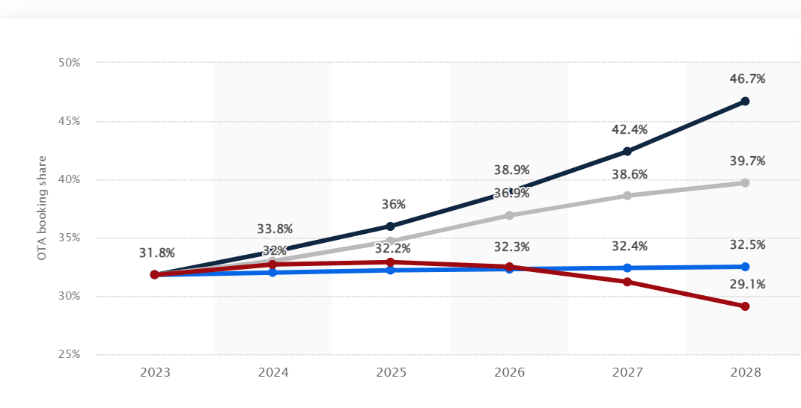
Source: Skift Research – OliverWyman

MARKETING / STRATEGIE DE DESTINATION

Alors que les Etats-Unis tentent encore de relancer pleinement le tourisme international le gouvernement américain a obtenu l’approbation au Congrès d’une enveloppe de $50 M pour accélérer le processus de délivrance des visas. La réduction des délais d'attente pour l'obtention d'un visa est l'une des questions les plus pressantes de l'industrie du voyage américaine, en particulier à l'heure où les États-Unis se préparent à accueillir la Coupe du monde de football de 2026.

THEMATIQUES D’ACTUALITÉ

Grands évènements internationaux | Etat des réservations pour la destination France à ce jour  - Pour des séjours au printemps :  Dans l'ensemble, les réservations pour le printemps en France sont positives. Paris montre une légère baisse des réservations en avril mais une perspective prometteuse pour mai. Les ventes pour le printemps sont en ligne avec les performances de 2023, particulièrement fortes en avril et mai. Les prix des hôtels restent raisonnables par rapport à l'Italie. Les préférences de réservation montrent que 60 % concernent uniquement la France et 40 % la combinent avec d'autres destinations européennes. Malgré des variations régionales, les réservations globales en France sont légèrement inférieures en 2024, en partie en raison des Jeux olympiques de Paris et des incertitudes telles que l'élection présidentielle américaine et le conflit entre Israël et le Hamas.  - Pour des séjours en été :  Bien que les réservations pour l'été à Paris présentent des défis, la situation dans le Sud de la France semble favorable. La période olympique soulève des inquiétudes. L'été à Paris sera un défi, car la grande majorité des allotissements sont déjà vendus ou attribués au Comité International Olympique. Les TOs recommandent aux clients d'éviter Paris pendant les Jeux Olympiques, sauf s'ils ont des billets. La haute saison en avril, mai, juin, septembre et octobre devrait bien se passer. Ils prévoient un impact négatif des Jeux Olympiques sur juillet et août.  - Régions en hausse :  Côte d'Azur, Normandie, Champagne, Nouvelle-Aquitaine.  - Régions en baisse :  Paris  - Notez-vous un impact de la tenue des JO de Paris sur les réservations et si oui lequel ?  Diminution des performances pendant les dates des Jeux Olympiques par rapport à 2023, principalement en raison de la non-disponibilité des chambres sur le marché ouvert malgré la demande persistante de réservations. Les voyageurs américains choisissent d'éviter Paris pendant les Jeux en raison des coûts élevés, des risques de terrorisme et des problèmes logistiques liés à l'organisation des événements. Une augmentation des réservations dans d'autres pays, tels que l'Italie, l'Espagne et le Royaume-Uni, indique un déplacement des préférences de voyageurs.  Source : Enquête tour-opérateurs Atout- France- Mars 2024
Télétravail et staycation | Le nomadisme numérique - - n'a cessé d'augmenter, attirant non seulement les travailleurs technophiles, mais aussi l’ensemble de la population, des familles avec enfants aux retraités. Selon une enquête, plus de 17 millions de travailleurs américains se sont identifiés comme des nomades numériques, soit une augmentation de 131 % par rapport à 2019. L’un des importants changements comportementaux résultant de ce mode de vie et demande croissante d'accès plutôt que de propriété dans de nombreux secteurs d’activité. Les promoteurs immobiliers de New York ont commencé à inclure des salles de "biens communs" ou des distributeurs automatiques d'articles ménagers, tels que des aspirateurs, des vélos, des glacières de pique-nique, des tentes et des imprimantes, auxquels les résidents peuvent accéder gratuitement ou moyennant des frais de location.

